**Березин Иван Михайлович**

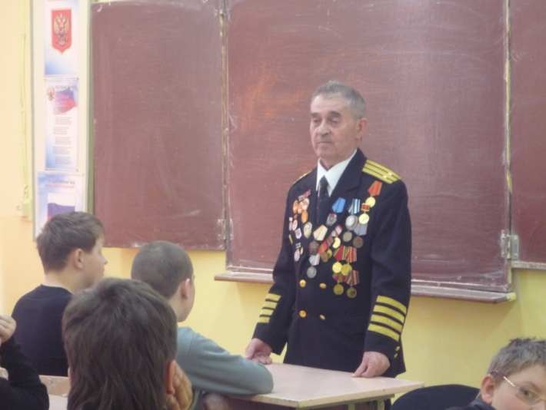 Родился 3 апреля 1927 года, русский. До войны жил в городе Мензелинске, Татарской АССР. В октябре 1944 года был призван в армию. Служба проходила на Соловецких Островах. Выходили в море на кораблях, не раз попадали под бомбежку. Иван Михайлович получил тяжелую контузию, попал в госпиталь. После лечения вновь вернулся на Северный флот. Иван Михайлович хорошо владел немецким языком, поэтому участвовал в диверсионных операциях. Переходил линию фронта, добывал важные сведения о противнике. Довелось служить Ивану Михайловичу и в дивизии подводных лодок, нес он службу и плавбазе «Печора». Капитан II ранга, Березин Иван Михайлович, демобилизовался в октябре 1955 года. Иван Михайлович награжден многими медалями и орденами, среди них – Орден Красного Знамени, Знак Почета (всего наград около 20).

Уйдя из армии, Иван Михайлович не порвал связи с флотом. Стал работать в рыбной промышленности, плавал на корабле «Памяти Кирова». За добросовестный ударный труд получил звание «Заслуженный работник рыбной промышленности». До 1996 года Иван Михайлович жил и трудился в городе Мурманске.

Сейчас этот удивительный человек живет в Костроме.

**Березина Лидия Федоровна**

Родилась Лидия Федоровна 17 июня 1929 года в Вологодской области Рослятинского района в деревне Горехово. Семья была раскулачена и в 1934 году выслана в Мурманск. Началась Великая Отечественная война. Город Мурманск бомбили. Налеты были частыми и продолжительными. Бомбы падали на крыши домов. Лидия Федоровна со своими сверстниками собирала зажигалки с крыш домов. Было очень страшно, рисковали своей жизнью. Затем Лидия Федоровна, как и другие ее подруги, была приписана к воинской части, включена в бригаду противовоздушной обороны.

Лидия Федоровна работала в швейном цехе, чинила обмундирование бойцов. Приходилось стирать солдатское белье, проводить санобработку шинелей. Ныли руки от частых стирок, работать приходилось очень много. Однажды во время вражеского налета Лидия Федоровна была ранена в шею. Оправившись после ранения, Лидия Федоровна вернулась в швейный цех 19 дивизии.

Лидия Федоровне – защитница города Мурманска. Награждена боевой медалью « За оборону Советского Заполярья». После войны в течение многих лет Лидия Федоровна работала инспектором отдела кадров в городе Мурманске.

С августа 1996 года Лидия Федоровна вместе с мужем живет в Костроме. И с тех сослуживцев, что работали с ней во время войны, никого в живых не осталось.

Прошло столько лет, но война, как говорит Лидия Федоровна, все равно не забывается.